ФЕДЕРАЛЬНОЕ АГЕНТСТВО ЖЕЛЕЗНОДОРОЖНОГО ТРАНСПОРТА

Федеральное государственное бюджетное образовательное учреждение

высшего профессионального образования
«Петербургский государственный университет путей сообщения»
Императора Александра I
(ФГБОУ ВПО ПГУПС)

Кафедра «Информационные и вычислительные системы»

РАБОЧАЯ ПРОГРАММА
дисциплины
«КОРПОРАТИВНЫЕ ИНФОРМАЦИОННЫЕ СИСТЕМЫ
НА ТРАНСПОРТЕ» (Б1.В.ОД.2)
для направления подготовки
09.04.02 «Информационные системы и технологии»
по магистерской программе
«Информационные системы и технологии на транспорте»

Форма обучения – очная

Санкт-Петербург
2015
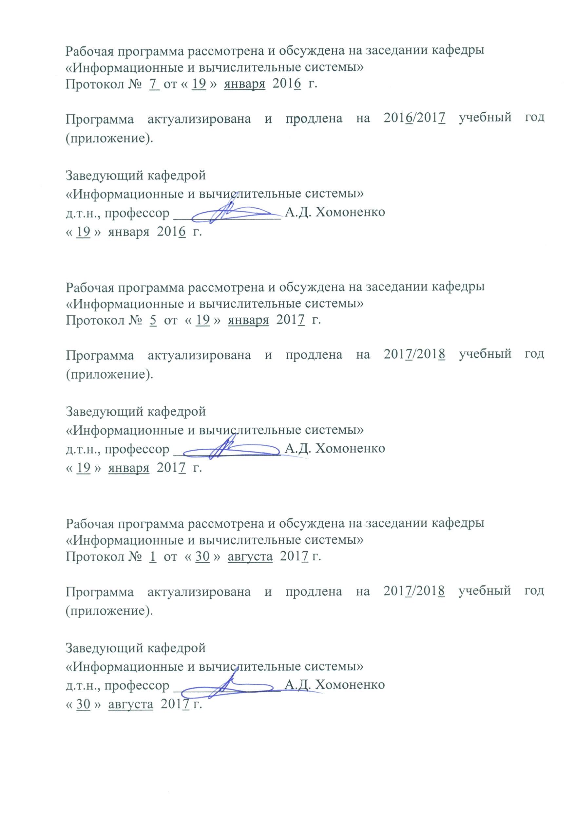

1. Цели и задачи дисциплины

Рабочая программа составлена в соответствии с ФГОС ВО, утвержденным «30» октября 2014 г., приказ №1402, по направлению 09.04.02 «Информационные системы и технологии» по дисциплине «Корпоративные информационные системы на транспорте».
Целью изучения дисциплины «Корпоративные информационные системы на транспорте» (КИСт) является изучение назначения и принципов построения и администрирования корпоративных информационных систем, в
том числе железнодорожного транспорта.
Для достижения поставленной цели решаются следующие задачи:
- знакомство с содержанием, целями и программами информатизации на железнодорожном транспорте;
- изучение категорий информационных систем на транспорте;
- изучение информационных систем поддержки принятия решений;
- изучение платформ бизнес-аналитики, используемых при создании КИСт;
- изучение аппаратно-программных средств КИСт, инфраструктуры центров обработки данных на железнодорожном транспорте.

2. Перечень планируемых результатов обучения по дисциплине, соотнесенных с планируемыми результатами освоения основной профессиональной образовательной программы

Планируемыми результатами обучения по дисциплине являются: приобретение знаний, умений, навыков и/или опыта деятельности.

В результате освоения дисциплины обучающийся должен:
ЗНАТЬ:
- принципы построения корпоративных информационных систем, в том числе железнодорожного транспорта;
- принципы функционирования и администрирования программно-аппаратных систем, используемых в КИС железнодорожного транспорта.
УМЕТЬ:
- использовать методы администрирования и моделирования при эксплуатации и настройке параметров программного обеспечения корпоративных информационных систем.
ВЛАДЕТЬ:
- методами настройки параметров администрирования при организации информационного взаимодействия между составными частями корпоративных информационных систем;
- порядком проведения моделирования с целью получения вероятностно-временных характеристик функционирования доменов КИС.
Приобретенные знания, умения, навыки и/или опыт деятельности, характеризующие формирование компетенций, осваиваемые в данной дисциплине, позволяют решать профессиональные задачи, приведенные в соответствующем перечне по видам профессиональной деятельности в п. 2.4 основной профессиональной образовательной программы (ОПОП).

Изучение дисциплины направлено на формирование следующих общекультурных компетенций (ОК):
- способностью к самостоятельному обучению новым методам исследования, к изменению научного и научно-производственного профиля своей профессиональной деятельности (ОК-2).
Изучение дисциплины направлено на формирование следующих общепрофессиональных компетенций (ОПК):
- культурой мышления, способностью выстраивать логику рассуждений и высказываний, основанных на интерпретации данных, интегрированных их разных областей науки и техники, выносить суждения на основании неполных данных (ОПК-2);
- владением, по крайней мере, одним из иностранных языков на уровне социального и профессионального общения, способностью применять специальную лексику и профессиональную терминологию языка (ОПК-4).
Изучение дисциплины направлено на формирование следующих профессиональных компетенций (ПК), соответствующих видам профессиональной деятельности, на которые ориентирована программа:
проектно-конструкторская деятельность:
- умением разрабатывать новые методы и средства проектирования информационных систем (ПК-2);
инновационная деятельность:
- способностью формировать новые конкурентоспособные идеи в области теории и практики информационных технологий и систем (ПК-14).

Область профессиональной деятельности обучающихся, освоивших данную дисциплину, приведена в п. 2.1 ОПОП.
Объекты профессиональной деятельности обучающихся, освоивших данную дисциплину, приведены в п. 2.2 ОПОП.

3. Место дисциплины в структуре основной профессиональной образовательной программы

Дисциплина «Корпоративные информационные системы на транспорте» (Б1.В.ОД.2) относится к вариативной части и является обязательной дисциплиной обучающегося.

4. Объем дисциплины и виды учебной работы

Вид учебной работы |  | Всего часов | семестр | семестр
 |  |  | 3 | 4
Контактная работа (по видам учебных занятий)  В том числе:  - лекции (Л)  - лабораторные работы (ЛР)  - практические занятия (ПЗ) |  | 54  18  18  18 | 18  18  -  - | 36  -  18  18
Самостоятельная работа (СРС) |  | 126 | 90 | 36
Контроль |  | 36 | - | 36
Форма контроля знаний |  |  | Зачет, КПр | Экзамен
Общая трудоемкость час/з.е |  | 216/6 | 36/1 | 180/5

5. Содержание и структура дисциплины

5.1 Содержание дисциплины
№  п/п | Наименование раздела дисциплины |  | Содержание раздела
1 | 2 |  | 3
1 | Раздел 1. Понятие корпорации, политика корпоративной информатизации. |  | Понятие корпорации, типы корпораций транспортной отрасли. Принципы корпоративного управления. Управленческая пирамида и ИС управления. Содержание, цели и программ информатизации на ж.д. транспорте
2 | Раздел 2. Типы данных в организации, категории информационных систем. | Типы данных в организации: формализованные, частично формализованные, неформализованные. Соответствующие типы решений. Понятие КИСт и их особенности. Категории ИС поддержки различных типов решений. OLTP- и OLAP-технологии. Рабочие системы знания и автоматизации делопроизводства.
3 | Раздел 3. Информационные системы поддержки принятия решений, средства Business Intelligence. | Типы ИС поддержки принятия решений. Сопоставление базовых понятий: данные (метаданные), информация, знания. Концепция хранилищ данных. Технология ETR (Extract, Transformation, Loading). Технология Data Mining, основные задачи DM: классификация, кластеризация, нахождение ассоциаций и последовательностей, прогнозирование. Платформы и приложения BI.
4 | Раздел 4. Аналитические платформы, пример АП, ERP как основа КИСт. | Понятие аналитической платформы. АП DEDUCTOR, состав платформы, принцип работы, средства визуализации. Классификация КИСт, интегрированная информационная среда предприятий. Состав и функции ERP-систем, отличия ERP- и MRP-систем.
5 | Раздел 5. Методы оценивания зрелости предприятий при создании КИСт, архитектура КИСт. | Классификация предприятий по уровню зрелости на основе международных стандартов (ISO 15504, ISO 9000). Модель оценивания зрелости CMMI for Development, основные понятия модели. Характеристики уровней возможности и зрелости. Составляющие архитектуры КИСт, архитектурные типы: одноуровневая, двухуровневая, многоуровневая, на основе Интернет/Интранет-технологий. Реализация сервис-ориентированных архитектур на основе открытых стандартов: HTTP, SOAP, WSDL, UDDL. Принципы разработки Web-сервисов.
6 | Раздел 6. Реинжиниринг бизнес- процессов и управление ИТ-инфраструктурой  предприятия. | Методология управления бизнес-сервисами BSM. Консолидация и виртуализация информационно-вычислительных ресурсов. ITSM как процессный подход к управлению ИТ-услугами, Типовая модель управления качеством услуг ITSM Reference Model. Библиотека лучших практик ITIL. Платформы управления бизнес- процессами, средства BPEL.

5.2 Разделы дисциплины и виды занятий
№ п/п | Наименование раздела дисциплины | Л | ЛР | ПЗ | СРС
1 | Раздел 1. Понятие корпорации, политика корпоративной информатизации. | 2 | 0 | 0 | 6
2 | Раздел 2. Типы данных организации, категории информационных систем. | 2 | 0 | 0 | 8
3 | Раздел 3. Информационные системы поддержки принятия решений, средства Business Intelligence. | 6 | 6 | 8 | 50
4 | Раздел 4. Аналитические платформы, пример АП, ERP как основа КИСт. | 4 | 4 | 4 | 50
5 | Раздел 5. Методы оценивания зрелости предприятий при создании КИСт, архитектура КИСт. | 2 | 2 | 2 | 4
6 | Раздел 6. Реинжиниринг бизнес- процессов и управление ИТ-инфраструктурой предприятия. | 2 | 6 | 4 | 8
7 | Итого | 18 | 18 | 18 | 126
6. Перечень учебно-методического обеспечения для самостоятельной работы обучающихся по дисциплине

№  п/п | Наименование раздела дисциплины | Перечень учебно-методического обеспечения
1 | 2 | 3
1 | Раздел 1. Понятие корпорации, политика корпоративной информатизации. | 1. Борчанинов М.Г., Лецкий Э.К.,Маркова И.В.,Хомоненко А.Д., Яковлев В.В. Корпоративные информационные системы на железнодорожном транспорте.Учебник. – М.: ГОУ «Учебно-методический центр по образованию на жел.дор. транспорте»,2013.-256с.  2. Яковлев В.В. Технологии облачных вычислений на железнодорожном транспорте: учеб. пособие/В.В.Яковлев. – СПб.:Петербургский гос. Университет путей сообщения, 2014. 42 с.  3. Яковлев В.В. Технологии виртуализации и консолидации информационных ресурсов. Учебное пособие. -М.: ГОУ «Учебно-методический центр по образованию на ж.-д. транспорте», 2015. -156 с.
2 | Раздел 2. Типы данных в организации, категории информационных систем
3 | Раздел 3. Информационные системы поддержки принятия решений, средства Business Intelligence.
4 | Раздел 4. Аналитические платформы, пример АП, ERP как основа КИСт.
5 | Раздел 5. Методы оценивания зрелости предприятий при создании КИСт, архитектура КИСт.
6 | Раздел 6. Реинжиниринг бизнес- процессов и управление ИТ-инфраструктурой  предприятия.

7. Фонд оценочных средств для проведения текущего контроля успеваемости и промежуточной аттестации обучающихся по дисциплине

Фонд оценочных средств по дисциплине «Корпоративные информационные системы на транспорте» является неотъемлемой частью рабочей программы и представлен отдельным документом, рассмотренным на заседании кафедры «Информационные и вычислительные системы» и утвержденным заведующим кафедрой.

8. Учебно-методическое и информационное обеспечение дисциплины
8.1 Перечень основной учебной литературы, необходимой для освоения дисциплины.
1.Борчанинов М.Г., Лецкий Э.К., Маркова И.В., Хомоненко А.Д., Яковлев В.В. Корпоративные информационные системы на железнодорожном транспорте.Учебник. – М.: ГОУ «Учебно-методический центр по образованию на жел.дор. транспорте»,2013.-256с.
2.Яковлев В.В. Технологии облачных вычислений на железнодорожном транспорте: учеб. пособие /В.В.Яковлев. – СПб. : Петербургский гос. ун-т путей сообщения, 2014.- 42 с.
3.Яковлев В.В. Технологии виртуализации и консолидации информационных ресурсов.Учебное пособие.-М.:ГОУ «Учебно-методический центр по образованию на жел.дор. транспорте», 2015.-156 с.

8.2 Перечень дополнительной учебной литературы, необходимой для освоения дисциплины
1. Проектирование информационных систем на железнодорожном
транспорте: Учебник для вузов ж.-д. трансп./ Э.К.Лецкий, З.А.Крепкая, И.В.Маркова и др.; Под ред.Э.К.Лецкого. – М.:Маршрут, 2003.-408 с.
2. Корпоративные информационные системы на железнодорожном транспорте. [Электронный ресурс] — Электрон. дан. — М. : УМЦ ЖДТ, 2013. — 256 с. — Режим доступа: http://e.lanbook.com/book/60017
8.3. Перечень нормативно - правовой документации, необходимой для
освоения дисциплины.
Нормативно-правовая документация для изучения дисциплины не требуется.

8.4 Другие издания, необходимые для освоения дисциплины.
Другие издания, необходимые, для изучения дисциплины, не требуются.

9. Перечень ресурсов информационно-телекоммуникационной сети «Интернет», необходимых для освоения дисциплины
1. Любые поисковые системы сети «Интернет».

10. Методические указания для обучающихся по освоению дисциплины

Порядок изучения дисциплины следующий:
- Освоение разделов дисциплины производится в порядке, приведенном в разделе 5 «Содержание и структура дисциплины». Обучающийся должен освоить все разделы дисциплины с помощью учебно-методического обеспечения, приведенного в разделах 6, 8 и 9 рабочей программы.
- Для формирования компетенций обучающийся должен представить выполненные типовые контрольные задания или иные материалы, необходимые для оценки знаний, умений, навыков и (или) опыта деятельности, предусмотренные текущим контролем (см. фонд оценочных средств по дисциплине).
- По итогам текущего контроля по дисциплине, обучающийся должен пройти промежуточную аттестацию (см. фонд оценочных средств по дисциплине).

11. Перечень информационных технологий, используемых при осуществлении образовательного процесса по дисциплине, включая перечень программного обеспечения и информационных справочных систем

Перечень информационных технологий, используемых при осуществлении образовательного процесса по дисциплине «Корпоративные информационные системы на транспорте»:
- технические средства - персональные компьютеры, средства визуализации;
- методы обучения с использованием информационных технологий:
практические занятия с компьютерным моделированием;
- Интернет - сервисы и сетевые электронные ресурсы:
поисковые системы, электронная почта, электронные учебные и учебно-методические материалы.
Все обучающиеся имеют доступ к электронным учебно-методическим комплексам (ЭУМК) по изучаемой дисциплине согласно персональным логинам и паролям.
Каждый обучающийся обеспечен доступом к электронно-библиотечной системе (ЭБС) через сайт Научно-технической библиотеки Университета http://library.pgups.ru/, содержащей основные издания по изучаемой дисциплине. ЭБС обеспечивает возможность индивидуального доступа для каждого обучающегося из любой точки, в которой имеется доступ к сети Интернет.
Кафедра «Информационные и вычислительные системы» обеспечена необходимым комплектом лицензионного программного обеспечения:
- Microsoft Windows 7;
- Microsoft Word 2010;
- Microsoft Excel 2010;
- Microsoft PowerPoint 2010.

